Uitnodiging
Meedraaien in de groep

Aan: de ouders en verzorgers,

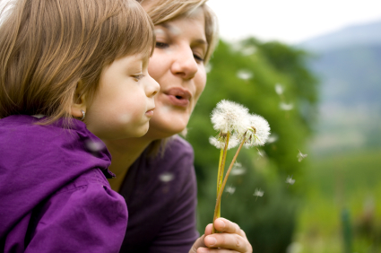

Gesprekken voeren met kinderen, thuis en op school is heel belangrijk voor het schoolsucces van kinderen. Dit schooljaar hebben we daar speciale aandacht voor.
Hoe wij dat doen?
We willen u dat graag laten zien!
We willen u daarom graag uitnodigen om te komen kijken in de klas.
Later in het jaar organiseren we een ouderbijeenkomst waar we nader zullen ingaan op het belang van gesprekken, thuis en op school

We nodigen u uit om in te schrijven.

Dag en datum | tijd | Naam kind

